Nama : Laili Iftitah

Nim : 2000018242

Kelas : B

Mata Kuliah : Penjamin Kualitas Perangkat Lunak

Tugas Khusus Expert Class di Sevima

1. Bukti Pendaftaran :

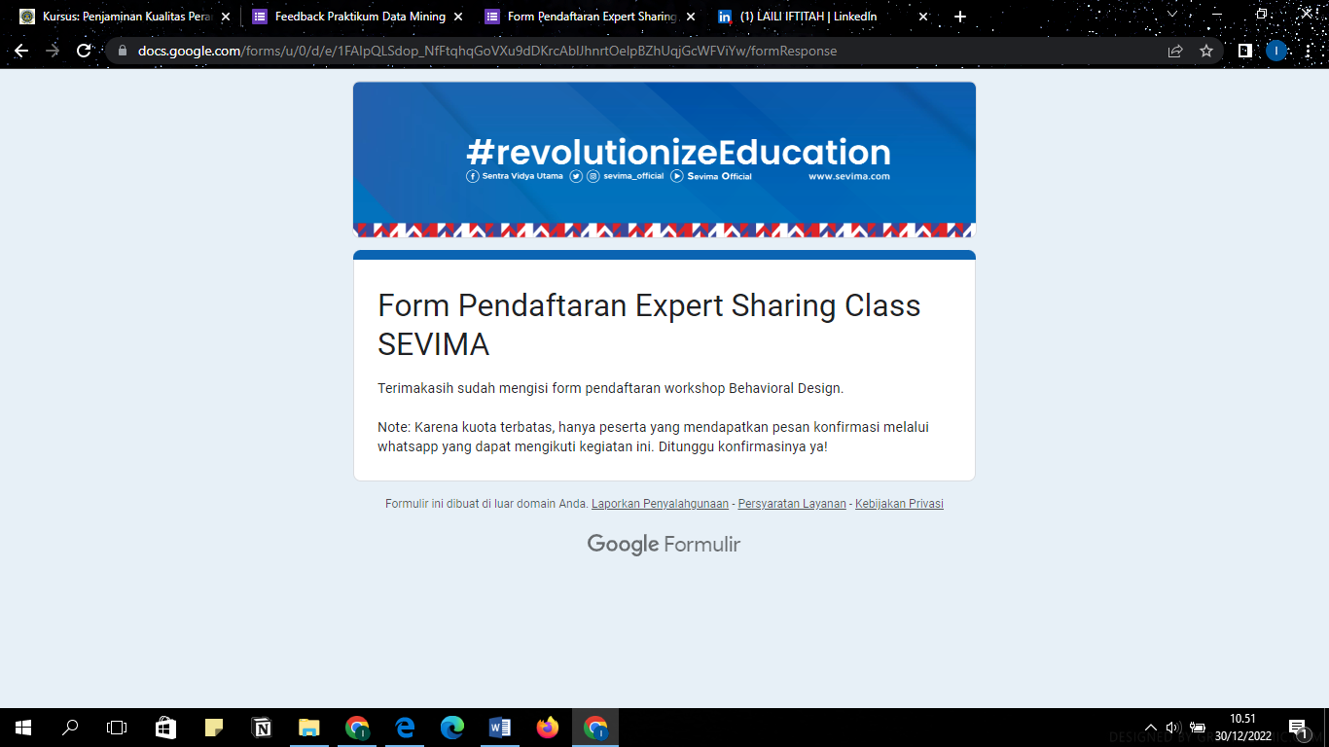

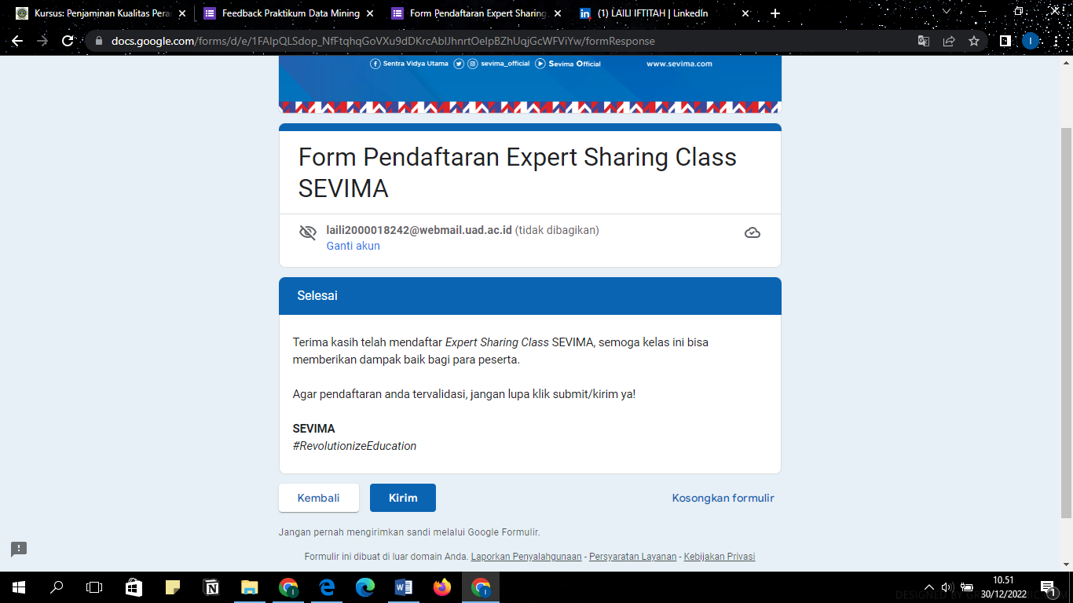

1. Email Balasan : -
2. Kehadiran Di Zoom :

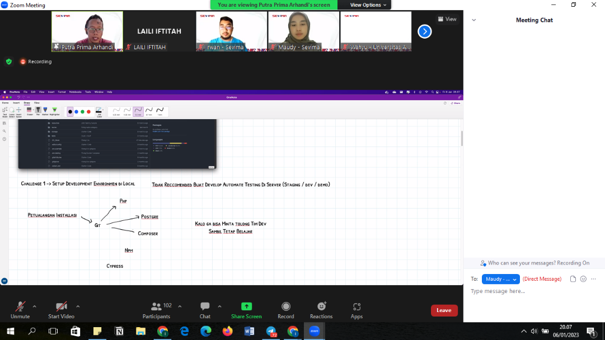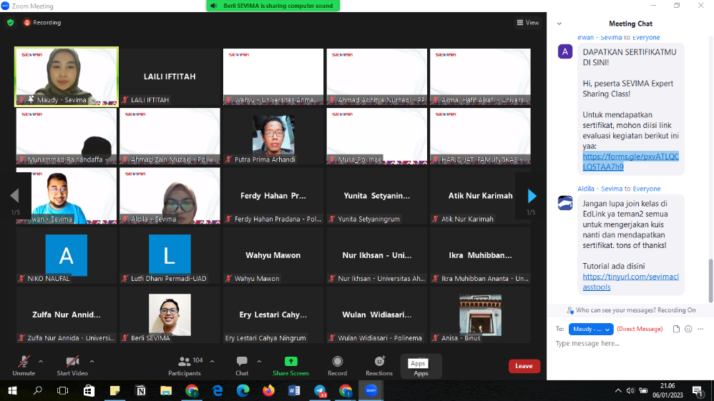

1. Bukti Sertifikat :

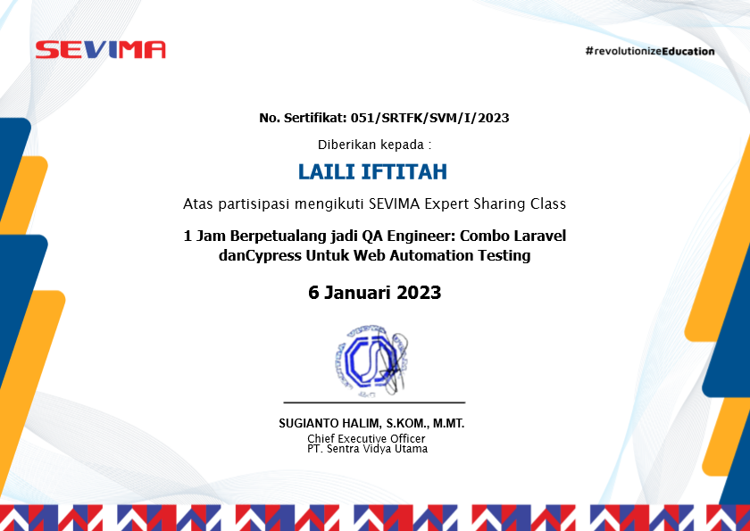

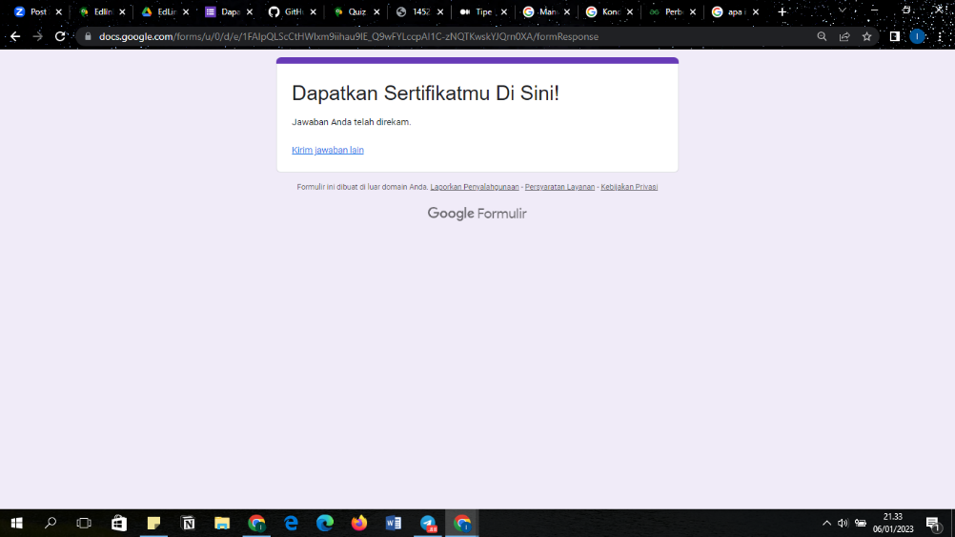

1. Kelas Edlink Sevima

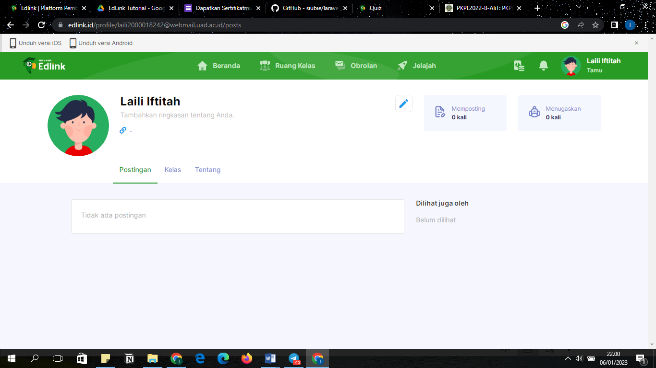

* 1. Mengerjakan Kuis

